Points Clefs LAINE

Nettoyage rainure de sortie (rainureS du guide-fil X2)

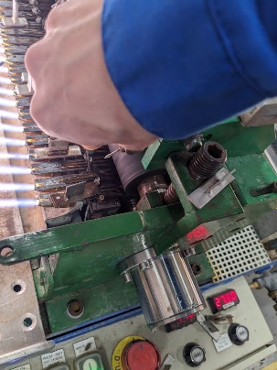

Objectif : éviter que des petits morceaux de fil (ou autre) empêchent le fil de se placer correctement dans le guide fil, de partir sur le côté et de potentiellement gêner/encrasser les fils d’a coté.

Idéalement avant de remettre un fil dans l’emplacement. Faire glisser chacune des pattes de la pince brussel, dans chacune des rainures du guide fil, en partant au plus proche des rouleaux vers le bout du guide fil.

Ensuite

Nettoyage rainure d’entrée (avant rouleau secondaire)

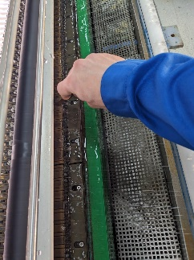

Objectif : éviter que des petits morceaux de fil (ou autre) empêchent le fil de passer correctement dans la rainure et arrive parfaitement dans le guide fil.

Les picots doivent être présent et de taille suffisante (X mm).

Même si la rainure ne parait pas encombrer.

Lorsqu’il n’y a pas de fil à un emplacement, **avant d’en remettre un**, passer la lame énergiquement, d’avant en arrière dans la rainure. Répéter.

Le fil peut être remis.

Replacer le(s) fil(s) dans les rainures du guide fil

Une fois que les rainures sont propres, le(s) fil(s) remis, si le fil ne prends pas sa place idéale dans le guide fil, la pince brussel peut être utilisée pour couper le(s) fil(s) en les pinçant à la sortie des rouleaux secondaires, avec un geste vers l’avant : ILS DOIVENT SE POSITIONNER DANS LE GUIDE FIL D’EUX MEME.

Glisser délicatement les pates de la pince dans les rainures guide fil (sans appuyer) peut aussi placer les fils.